Anleitung zum „Balance-Master 3000 Pro Max Ultra 2.0“

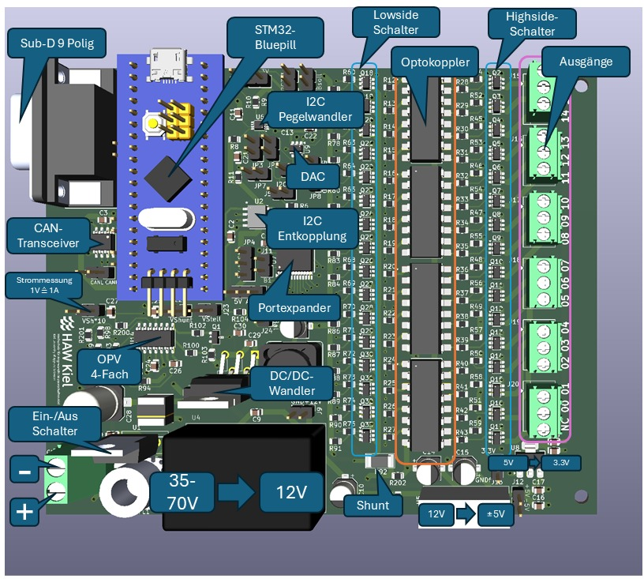

Inbetriebnahme:
- Akkuzellen mit Balancing-Platine verbinden (unterster Anschluss bleibt unverbunden)
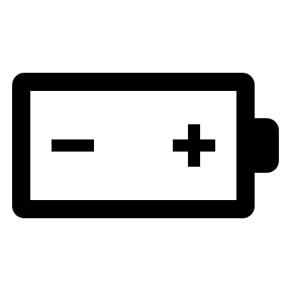
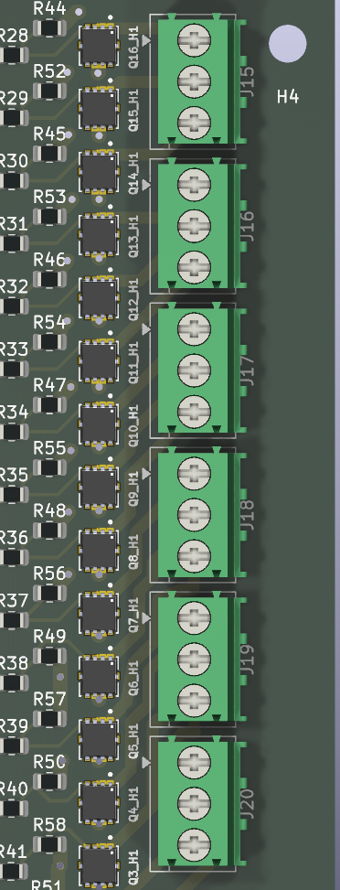

- 40-70V an Versorgungsterminal anlegen (Spannung soll aus Akkupack kommen)

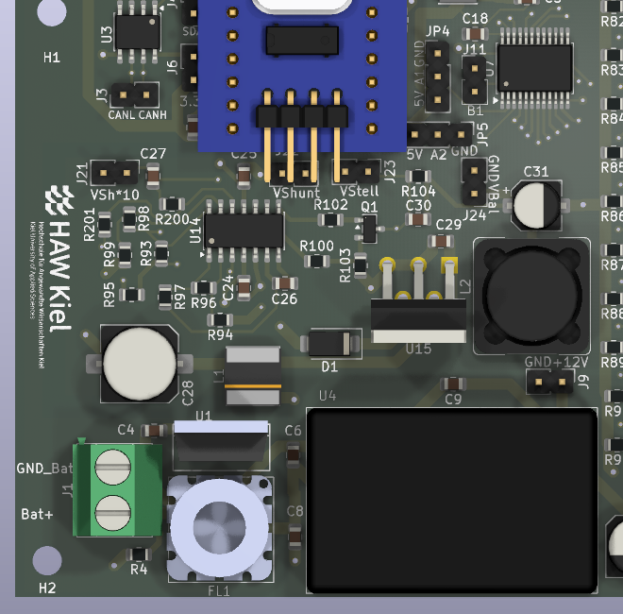

- 5V-Micro-USB-Kabel an Microcontroller anschließen (aktiviert den Microcontroller, Rest der Schaltung verbleibt zunächst im Standby-Modus)

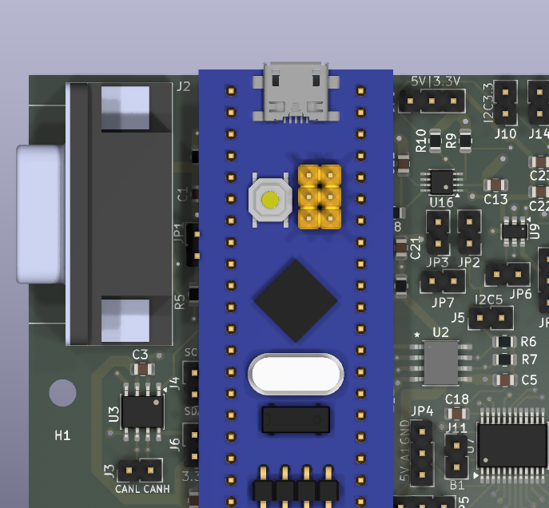

- CAN-Verbindung entweder über USB-SUB-D-Adapter an SUB-D-Stecker (1) oder direkt über die Pins CANH und CANL (2) herstellen
  - Clock-Frequenz des CAN-Busses: 8MHz
  - Datenrate: 500 kbit/s
  - Über den Jumper JP1 (3) kann der CAN-Abschlusswiderstand aktiviert werden
31

11

21

- CAN-Nachrichten über PCAN-View senden
  - PCAN-View starten und Parameter einstellen
  - neue Nachricht erstellen
  - (Optional: Format der Datenbytes auf dezimal umstellen)
  - => Nachrichten werden periodisch gesendet
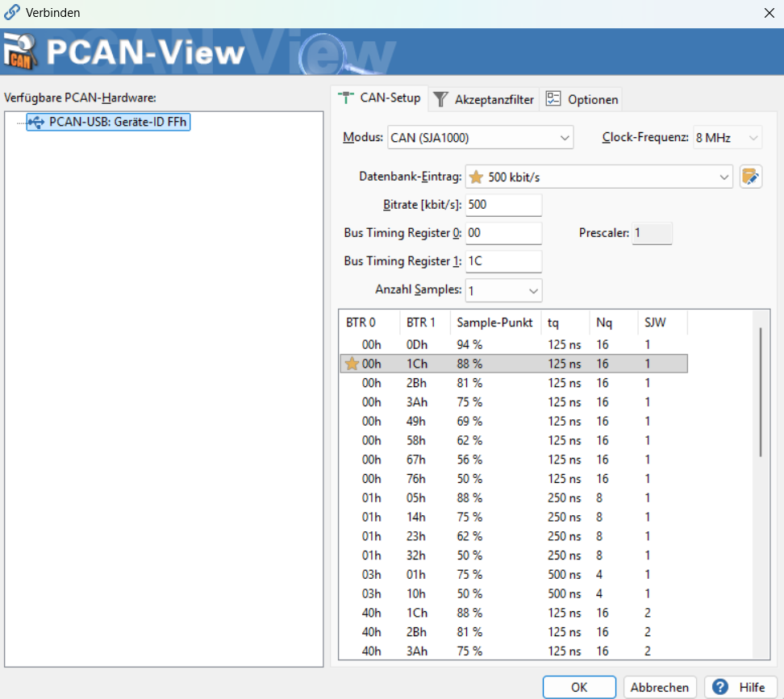
11


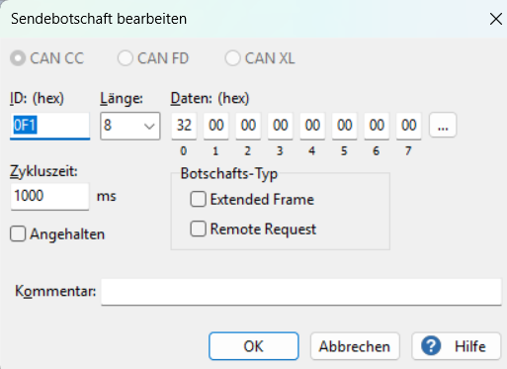
31

21

41

Steuerung des Gerätes:
- Das Gerät wird über CAN-Bus-Nachrichten gesteuert (Gerät empfängt nur, sendet nicht selbst)
- CAN-ID: 0x0F1 (nur ein einziger Nachrichtentyp)
- 1. Byte: Sollstrom von 0 bis 255 für einen Ladestrom von 0 bis 2,55 A
  - Ein Sollstrom von 0 schaltet beendet den Ladevorgang und schaltet das Gerät in den Standby-Modus
- 2. Byte: ausgewählte Zelle von 0-15 für die Zellen 1-16
- Alle weiteren Bytes sind irrelevant (--)
ID | byte[0] | byte[1] | byte[2] | byte[3] | byte[4] | byte[5] | byte[6] | byte[7]
0x0F1 | 100 | 8 | -- | -- | -- | -- | -- | --

Beispiele:

- Die 9. Zelle soll mit 1A geladen werden.
ID | byte[0] | byte[1] | byte[2] | byte[3] | byte[4] | byte[5] | byte[6] | byte[7]
0x0F1 | 0 | -- | -- | -- | -- | -- | -- | --

- Der Ladevorgang wird gestoppt, alle Zellen getrennt und das Gerät in den Standby-Modus geschaltet.
Schnittstellen auf der Platine:
- Die Platine enthalt Terminals, die Zugang zu allen relevanten Signalen bieten
  - Spannungsversorgungen (12V, ±5V, 3,3V)
  - BUS-Signale (CAN-Bus, I2C-Busse)
  - Spannung über Shunt
  - Ladestrom als äquivalente Spannung (1V ≙ 1A)
  - …

Gesamter Versuchsaufbau:
